Thanks again for your interest in CyberBionic Internship Program.

As part of our interview process we would ask you to solve the attached coding problem.

For the solution, we request that you use C#. You may only use external libraries or tools for architectural problems, for example testing or IOC. For security reasons, please do NOT submit your C# code as an msi file.

You should build this as an MVC or WebForms ASP.NET application.

You may also include a brief explanation of your design and assumptions along with your code.

Please email your completed solution to [hr@cbsystematics.com](mailto:hr@cbsystematics.com)

Since we may use your code as an interview tool, CyberBionic reserves the right to postpone your technical interview if your code is not received. We will be unable to give individuals specific feedback on the code.

CyberBionic would like the opportunity to offer you a challenging career with our dynamic team. We wish you luck and look forward to receiving your response.

*Regards,*

*CyberBionic Internship Program Manager*

# Задание для ASP.NET программиста

Необходимо написать небольшое web приложение, которое будет выводить список авторов, давать их редактировать и добавлять.

Автор имеет следующие атрибуты:

* Фамилия, Имя, Отчество – текстовые поля (все поля обязательны для заполнения);
* Дата рождения
* Список книг – каждая книга имеет свои атрибуты(название, жанр, кол-во страниц)

Данные необходимо сохранять в базе данных, которая должна соответствовать третьей нормальной форме.

## Требования к результату

Результатом должно быть работающее приложение и скрипт для создания базы данных.

Добавление книг реализовать без перезагрузки страници, через всплывающую форму. Сохранение всех внесенных данных происходит по нажатию на кнопку «Сохранить», до этого в базу не должны попадать данные о добавленных книгах.

Плюсом будет использование MVC Razor, jQuery, Entity Framework.

## Входные параметры

Форма редактирования должна соответствовать прототипу на рис.1

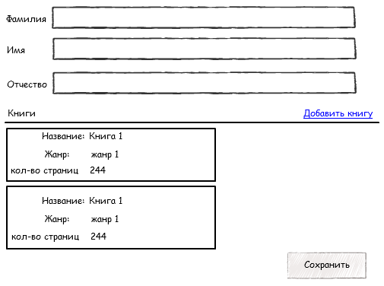

Рис.1 – прототип окна добавления и редактирования автора

# LINQ

Group the unique words of same length in a given sentence, sort the groups in increasing order and display the groups, the word count and the words of that length.

**Example:**

**Input:**

“The “C# Professional” course includes the topics I discuss in my CLR via C# book and   
teaches how the CLR works thereby showing you how to develop applications and reusable components for the .NET Framework.”

**Output:**

*Words of length: 1, Count: 1*

*I*

*Words of length: 2, Count: 4*

*in*

*my*

*C#*

*to*

*Words of length: 3, Count: 9*

*The*

*"C#*

*the*

*CLR*

*via*

*and*

*how*

*you*

*for*

*Words of length: 4, Count: 2*

*book*

*.NET*

*Words of length: 5, Count: 1*

*works*

*Words of length: 6, Count: 2*

*course*

*topics*

*Words of length: 7, Count: 5*

*discuss*

*teaches*

*thereby*

*showing*

*develop*

*Words of length: 8, Count: 2*

*includes*

*reusable*

*Words of length: 10, Count: 2*

*components*

*Framework.*

*Words of length: 12, Count: 1*

*applications*

*Words of length: 13, Count: 1*

*Professional"*

***3. Write a program to remove duplicates from a sorted int[]***

***INPUT:*** *int[] {1,2,3,4,4,56}*

***OUTPUT:*** *int [] {1,2,3,4,56}*

You are not allowed to modify an existing array.

You are not allowed to use LINQ.

*Think about time and space complexity.*

**4.Write a method to find the nth Fibonacci number in the Fibonacci sequence both iterative and recursive ways. Describe the time and space complexity (O) of each implementation.**